# 第12章、项目沟通管理、项目干系人管理

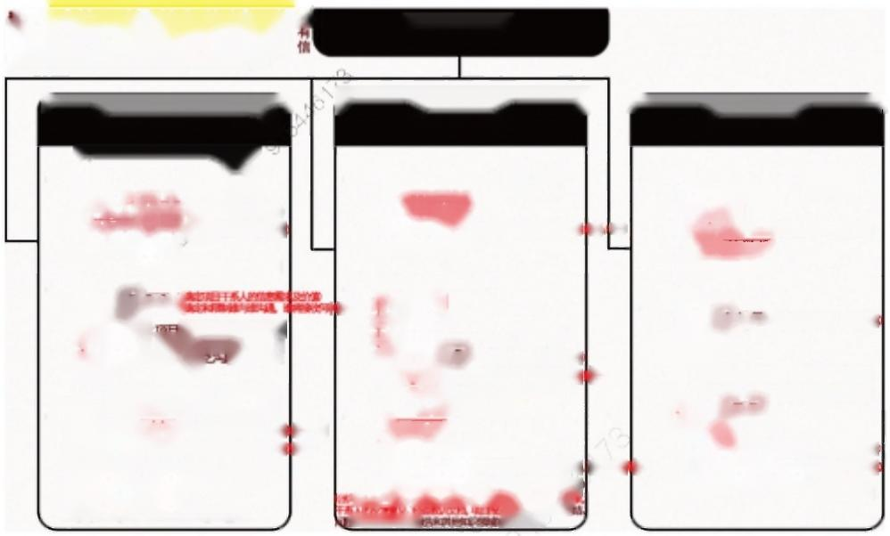考 点103:沟通管理的 ITO

响沟雨技术选择的因素：信息需求的紧迫性(紧追性、频|

率和形式，技术的可用性对所有干系人都具有兼容性、

效性和开放性),易用性(适合项目参与者),项目环境， 息的敝惑性和保密性(是否需采取特别的安全措施)

识别和记录与干系人的最有效率且最有效果的为通方式 有效率

1 0 . 1 规 划 沟 通 管 理 有效果

何时以及需要收集哪些信息

. 1 输 入 **规** **划**

. 1项目管理计划

2 .干系人登记册(识则于系人的输出)

.3事业环境因素需要活应页目境

**.4组织过程资产**

潜在沟通渠道=n(n-1)/2

**.** **2工具与技术**

.1**沟** **通** **需** **求** **分** **析**

.**2** **沟** **通** **技** **术** 资源只能用来沟通有

**.** **3沟通模型** 利于项且成功的信息、或

**.4沟** **通** **方法** 通会造成失

**.5** **会** **议** **解** **意**

**规划沟通管理的目的：根据对信息**

**.3** **输** **出** **的沟通需求，定义沟通方法和计划**

.1沟 通 管理计划招酮术表、沟面因和 **.2项目文件更新**项目进度计试人干系人生和册

**有效果的沟通：以正确的形式、在正确**

**的时间把信息提供给正确的受众，并且**

**使信息产生正确的影响**

**有效率的沟通：只提供所需要的信息**

项目沟通管理

促进项目干系人之间实观有效率且有效果的沟通

陶时确保所有沟通参与者之间的信息流动的最优化 10 . 3控制沟通

1 0 . 2 管 理 沟 通

|  |  |
| --- | --- |
| .1 输 入  . 1沟通管理计划  **执** **行**  纹 0 2 行twebts  .2工 作 绩 效 报 告  .3事业环境因素细  .4组织过程资产  . 2工具与技术  . 1 沟**通** **技** **术**  .2沟通模型  .**3** **沟** **通方法(推式、拉式、交互式**  **.4** **信** **息管理** **系** **统(不限于介质，属于wS**)  **.5报告绩效状态报告、进展测量结果及研中** **结果**)  **管理沟通的目的：生成/收集/分**  **.** **3** **输** **出** **发/储存/检素/处置项目信息** | .1 输 入  . 1项目管理计划  **监** **控**  .2项 目 沟 通  .3问题日志(管理干系人参与的输出) .4工作绩效数据  .5组织过程资产  . 2工具与技术  .1 信 息管 理 系绣不限于介质，属于ws  .**2** **专** **家** **判** **断**  **3** **.会** **议**  控制沟通的目的：对沟通进行监督  **.** **3** **输** **出** 和控制，满足干系人对信息的需求 **.1** **工作绩效信息** |

|  |  |
| --- | --- |
| **.1项目沟通**  **.2项目管理计划更新**  **.3项目文件更新问** **题** **志** **项** **的** **划中阳** **资** **金**  **4组织过程资产更新含项目收能报**  时程资产更新：给干系人的通知，项目示资料，项记  包括经验教训总  旧志、项目收尾报 湘关报告 | **.2变更请求**  **.3项目管理计划更新**(9. 1+10. 1+13.2|  **4项目文件更新** **缴** **娟** **殊** **，** **问** **时**  **..5组织过程资产更新** 经档 |



**考点104:干系人管理的** **ITO**



**励项目经些升来童干系人的支持，把干系** **13.3.管理干系人参与从**)

**人的托制峰到最低，显着提离项目成功的机会**

**.1系人管理计划** **执行**

**.** **2** **沟** **通** **管** **理** **计** **划规如均通管理验的输出)** **.** **3** **变** **更** **日** **思实施整体变更控制的输出)**

**.** **4** **组** **织** **过** **程** **资** **产**

**酰** **量** **类**

**2** **工** **具** **与** **技** **末**

.**3管理技能**

.**3输出**

**.1问题日思**

**.2变更请求**咽体身与开系人同的B **.3项目管理计划更新开系人管找** **.4项目文件更新(干系人登**记册

**.5.组织过程资产更新(含项目报告)**

**第** **环** **人** **有** **的** **，** **易，以**

热 中 人 在

关注点以呢开结相关的员目网验，④登解

**帮助项目经理建立对各个干系** **13.1** **识别干系人(自始**至终) **人或干系人群体的适度关注**

**.1输入**

**.1项目章程** **启** **动** **.2采购文件(规划采购管理的输出)**

**.3事业环境因素**

**.4组织过程资产**

干系人分析有助于了解干系人之间的关系

**.2工具与技术** **收集信息用以确定项县** **.1年系人分析中应考虑哪些人的利** **2** **专家判断**

**[3会议(情况分析会议)**

.**3输出**

.**1干系人登记册**

干系人登记册包括：基本信息，**评估信息，干系人分** **应定期签着并更新干系人登记册** 。

**为与干系人的互动提供清晰且**

**13** **.** **2规划干系人管理陕**

**可操作的计划，支持项且利益**

**.1输入**

**.1项目管理计划** **规** **划**

.**2干系人登记册**

**.3事业环境因素**

**.4.组织过程资产**

**教和历史信患尤其重要**

.**2** **案专，****系制人定参行与****差通距方**

**2.会议**

**.3分析技术** **嘎细中立** **.支0**

.**3** **输** **出**

**.1王系人管理计** **划**

**2项且文件更新湖纳6划干系人既洲** **人世记中的资料外);差**

**随着项目进展和环境变化，维持并** **13** **.** **4控制干系人参与**

**提升干系人参与活动的效率和效果**

**.1项目管理计划**

**2问题日志**

**.3工作绩效数据**

硬白志、项目购通校异

**2工具与技术**

**.1** **信** **息管理系统**

**2** **专** **家判断**

**3** **.会议**

**.3输出**

**性作绩效信息聚绿**

.2变 更请求准证措列防性

**.3项目管理计划更新**紧 需 测 **.4项目文件更新干系人**批强、问题晓| **.5组织过程资产更新**

, 干 人 的 见

成本院幼渐，日，有关开

.**1沟通方法**

**.2|人际关系技能**

规划干 做沟通

**监控**

.**1输入**



**考** **点105:沟通渠道、沟通方式**

1 、 潜 在 的 沟 通 渠 道 数 量 公 式 ：M=n*(n-1)/2, 其 中 n≥1 ★( **19** **上** **5** **5** **)**

应 灵 活 选 择 沟 通 渠 道( 1 8 下 5 5 )

—120—

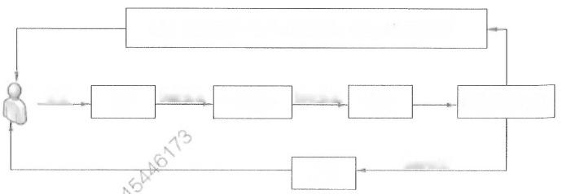

噪声(包括距离、语言、沟通风格、文化、习俗的影响)

信息 编码 发送信息 传播媒介 接收信息 解码 接收者了解含意

理解检查

反馈

2、 噪 音 的 三 种 形 式 ： ① 外 部 噪 音 ； ② 内 部 噪 音 ； ③ 语 义 噪 音 。

3 、 **沟 通 方 式 分 类** **：①** **参与** **讨论** **方** **式** **；②** **征询方式** **；③** **推销方式(** **说** **明** **);** **④** **叙** **述** **方** **式** **。控制** **程度由弱**

**到强。** ★

强 参与程度 弱

**墙上挂着一幅画

低可信度描述已自动生成参与**

**征询**

**说明**

**叙述**

弱 控制程度 强

4、 沟 通 方 式 的 选 择 基 于 以 下 因 素 ： ① 掌 握 信 息 的 能 力 ； ② 是 否 需 要 听 取 其 他 人 的 意 见 和 想 法 ； ③ 是 否 需要控制信息内容 。

5、沟通渠道的表达方式维度： **文字可以一** **目十行** **(19下54)**

|  |  |  |
| --- | --- | --- |
| **分类** | **优点** | **缺点** |
| **文字** | ①可永久性保存，容易查询；节约时间， 阅读速度要高于语言速度；  ②读者可根据自己的速度进行调整；  ③无地理位置要求；更为精确和准确；  ④理论上可以多次无损复制传播。 | ①纯文字资料损失了大量非语言符号，不利于情感的传 递 ；  ②对于阅读者的选择没有控制力；  ③无法控制何时，以及是否被阅读。 |
| **语言** | ①可以传递情感；  ②可以同时进行跨地域沟通；  ③比邮件快；  ④不需要保存传递信息的优先选择渠道。 | ①不利于建立促进个人关系；  ②无法表现肢体语言；  ③做不到文字资料的精确性和准确性，把握细节的能力不 足 ；  ④说的速度比阅读速度相对要慢。 |

6 、 **在** **发** **送** **方** **自** **认** **为已** **经** **掌** **握** **了** **足** **够** **的** **信** **息，有** **了** **自** **己** **的** **想** **法** **且** **不** **需** **要** **进** **一** **步** **听** **取** **多** **方** **意** **见** **时** **，** **往** **往** **选** **择** **控** **制** **力** **极** **强** **、** **参** **与** **程** **度** **最** **弱的** **“叙** **述** **方** **式”** **;** **其** **次** **，** **选** **择** **“推** **销** **方** **式”;而当** **自** **己** **掌** **握** **信** **息** **有** **限** **，** **没** **有** **完** **整** **成** **型** **的** **意** **见** **，** **需** **要** **更** **多** **的** **听** **取** **意** **见时，** **一** **般选择“讨** **论** **方** **式”或者“征** **询** **方** **式** **”** **。** **讨** **论** **(** **头** **脑** **风** **暴** **)** **:** **征** **询** **(** **调** **查** **问** **卷** **)** **;** **推** **销** **(** **叙** **述** **解** **释** **)** **;** **叙** **述** **(** **劝** **说** **鼓** **动** **)** **。**

7 、 会 议 方 式 是 最 常 见 的 一 种 沟 通 渠 道 。 会 议 的 管 理 和 控 制 都 是 非 常 重 要 的 。

成 功 会 议 的 特 征 ：**①** **会** **议** **有** **准** **备** **；** **②** **会** **中** **有** **控** **制** **；** **③** **会** **后** **有** **结** **论** **。**



**考** **点** **1** **0** **6** **:** **沟** **通** **管** **理** **计** **划**

1、在项目的早期，应该随着项目管理计划的制订，就着手制订项目沟通管理计划，根据项目的规模大 小以及涉及的干系人的特点，**可以单独制订项目沟通管理计划，也可以将沟通管理计划作为项目整个管理计** **划的一部分而不需要形成单独的文档。**

**2、干系人登记册信息：①主要沟通对象(主要干系人);②关键影响人；③次要沟通对象。**

**3、沟通管理计划的内容：** **(10下59)(12上59)(13上53、57)(14下58)(16上59)**

(1)干系人的沟通需求。

(2)针对沟通信息的描述，包括格式、内容、详尽程度等。

(3)发布信息的原因。

(4)负责信息沟通工作的具体人员。

(5)负责信息保密工作的具体人员的授权。

(6)信息接收的个人或组织。

(7)沟通渠道的选择。

(8)信息传递过程中所需的技术或方法。

(9)进行有效沟通所必须分配的各种资源，包括时间和预算。

**(10)沟通频率，例如，每周沟通等。**

(11)上报过程，针对下层无法解决的问题，确定问题上报的时间要求和上报路径。

(12)项目进行过程中，对沟通管理计划更新与细化的方法。

(13)通用词语表、术语表。

(14)项目信息流向图、工作流程图、授权顺序、报告清单，会议计划等。

(15)沟通过程中可能存在的各种制约因素。

(16)沟通工作指导以及相关模板。

(17)有利于有效沟通的其他方面，比如，建议的搜索引擎，软件使用手册等。

**4、沟通管理计划可以以多种方式存在，正式的或非正式的、详细的或简单概括的、包括在项目总体管理计划内或者项目总体管理计划的从属部分等。**



**考** **点** **1** **0** **7** **:** **管** **理** **沟** **通** **、** **会** **议**

1、管理沟通包括**生成、收集、发布、存储、检索、处置**项目信息等过程。进行沟通过程管理的最终目 标，就是保障干系人之间有效地沟通。

2、 项目经理在深入研究项目的要求和特点后，在不同的项目实施阶段，针对不同的干系人，选择适合的沟通渠道。( **1** **8** **下** **5** **5** **)**

**3、项目经理在进行控制的过程中，** **一般性的沟通目标的改变、或者绩效指标发生偏差时，无需进行大** 规模**的调整；但是，如果出现严重的偏差，项目经理需要对项目进行大规模调整的时候，针对沟通管理的调** **整就是必要的。**

**4、项目中的会议：** **(1)项目的例会(2)项目启动会议(3)项目总结会议；**

—122—



**(1)** **项目的例会-**--通常是项目中最重要的会议之一 ，一般以周为单位召开，是项目团队内部沟通的主要 平台。对于某些大型项目也可以双周或月为周期。

**(2)** **项目例会由项目经理主持召开，主要议题如下：** ( 1)项目进展程度调查和汇报；(2)项目问题的 解(3)项目潜在风险的评估；(4)项目团队人力资源协调。

(3) 项目启动会议一 般在项目团队内部和外部分别举行。内部启动会议重要解决内部的资源调配和约 束条件的确认， 而外部启动会议主要 是协调甲方和乙方的项目接口工作。

**5、** **项目总结会议的目的如下：**

(1)了解项目全过程的工作情况以及相关的团队或成员的绩效状况；

(2)了解出现的问题并提出改进措施；

(3)了解项目全过程中出现的值得吸取的经验并进行总结；

(4)对总结过后的交档进行讨论，通过后就存入公司的知识库，从而形成公司的知识积累。



**考** **点** **1** **0** **8** **:** **干** **系** **人** **管** **理**

1. 沟通管理和项目干系人管理的联系和区别：**沟通管理**强调对项目信息的计划、收集、存储、组织、 发布，以及监控沟通以**保证它的高效性**。

**项目干系人管理**强调的不仅是要管理干系人的期望，更要保证他们的适度参与，而后者是项目成功非常关键的因素之一。

沟通过程管理的最终目标就是**保障干系人之间有效沟通**。( 1 8 上 5 5 )

2 、通常由**项目经理**负责项目干系人管理。

**3** **、项目干系人管理，并不是领导项目的干系人，而是对项目干系人的需要、希望和期望的识别，并通过沟通上的管理来满足其需要、与干系人一起解决问题的多个过程**。项目干系人管理努力争取更多关系人的支持、努力降低干系人中的反对者的阻力，持续不断地推动项目向目标前进，从而能够确保项目取得成功。启动的时候识别干系人；( **16下55)(18上56)**

4、干系人管理具体内容：①识别干系人( 1 9 上 5 6 ); ②编制项目干系人管理计划；③管理干系人参与； ④项目干系人参与的监控。

5、识别干系人输入：①项目章程：②采购文件。工具与技术：①组织相关会议；②专家判断；③干系人分析。因为一 次 识 别 不 能 穷 尽 所 有的项目干系人，况且项目在动态地变化着，因此应**定期检查干系人登记册，必要时补充、更新干系人登记册，**因为可能会识别出新的干系人、也可能调整登记册。

6、 干系人管理计划可以是正式或非正式的，非常详细或高度概括的。

7、 干系人管理计划通常还包括：

**①** **关键干系人的所需参与程度和当前参与程度；**

**②干系人变更的范围和影响；**

**③干系人之间的相互关系和潜在交叉；**

**④** **项目现阶段的干系人沟通需求；**

**⑤** **需要分发给干系人的信息，包括语言、格式、内容、详细程度和发送频率**；

**⑥分发相关信息的理由，以及可能对干系人参与所产生的影响**；

**考** **点** **1** **0** **9** **:** **干** **系** **人** **分** **析** **、** **分** **类** **模** **型**

1、 干系人分析步骤：①识别全部潜在项目干系人及其相关信息；②识别每个干系人可能产生的影响或 提供的支持；③评估关键干系人对不同情况可能做出的反应或应对。

**2、权利/利益方格：首先关注** **B** **区(重点管理、及时汇报);** **C** **区(随时告知);** **A** **区(令其满意);** **D** **区** **(化最少的精力来监督他们)。**

**干系人权力/利益方格：(** **1** **7** **上** **5** **5** **)** **(** **1** **7** **下** **5** **6** **)** **(** **1** **8** **下** **5** **6** **)**

↓ **B** **区** 的干系人，他们对项目有很高的权力，也很关注项目的结果，项

**目经理应该“重点管理，及时报告”。项目的客户和项目经理的主管** **领导，**就是这样的项目干系人。

+ C 区干系人权力低，但关注项目的结果，因此项目经理要“随时告知” 项目状况

↓ 项目经理对A 区干系人的管理策略应该是“令其满意”。

↓ **D** **区**干系人的特点是“权力低、对项目结果的关注度低”,因此项目 经理主要是通过“**花最少的精力来监督他们”**即可

3 、干系人分类模型如下：(掌握)( 1 9 下 5 5 )

① **权利/利益方格。**根据干系人的职权大小和对项目结果的关注(利益)程度进行分类。

②权利/影响方格。干系人的职权大小以及主动参与(影响)项目的程度进行分类。

③影响/作用方格。干系人主动参与(影响)项目的程度及改变项目计划或者执行的能力进行分类。

④凸显模型。根据干系人的权力(施加自己意愿的能力)、紧迫程度和合法性对干系人进行分类。

4 、干系人参与评估矩阵( 1 7 上 5 6 )

|  |  |  |  |  |  |
| --- | --- | --- | --- | --- | --- |
| **干系人** | **不知晓** | **抵制** | 中立 | 支持 | **领导** |
| 干系人1 | C |  |  | D |  |
| 干系人2 |  |  | C | D |  |
| 干系人3 |  |  |  | D C |  |

5 、**通过干系人分析技术把干系人分类：** ①不了解；②抵制；③中立；④支持；⑤领导。

① 不了解。对项目和潜在影响不知晓。

② 抵制。了解项目和潜在影响，抵制项目。

③ 中立。了解项目，既不支持，也不反对。

④ 支持。了解项目和潜在影响，支持项目。

⑤ 领导。了解项目和潜在影响，积极致力于保证项目成功。



**考** **点** **1** **1** **0** **:** **管** **理** **干** **系** **人** **参** **与** **、** **沟** **通** **方** **法**

1、 管理干系人参与过程是一个执行过程。管理干系人参与，就是依据干系人管理计划，在整个项目生 命周期中，与干系人进行日常的沟通和协作，以满足其需要与期望，解决实际出现的问题，并促进干系人合 理参与项目活动的过程。

通过管理干系人参与，不仅让干系人中的支持者清晰地理解项目目的、目标、收益和风险以争取其支持，还 要让干系人中的反对者降低敌意，从而提高顼目成功的概率。必要时还要请干系人协助指导项目活动和项目决策。

通常，干系人对项目的影响能力通常在项目启动阶段最大，而后随着项目的进展逐渐降低。因此，项

**目经理**负责调动各干系人参与项国时，应尽早开展，并对他们进行管理，必要时可以寻求项目发起人的帮助，

以降低项目的风险和阻力。( **1** **8** **上** **5** **6** **)**

**2、常用的沟通方法：①交互式沟通；②推式沟通；③拉式沟通。**

①交互式沟通。在两方或多方之间进行多向信息交换。这是确保全体参与者对特定话题达成共识的最有 效的方法，包括**会议、电话、即时通信、视频会议**等。

②推式沟通。把信息发送给需要接收这些信息的特定接收方。这种方法可以确保信息的发送，但不能确 保信息送达受众或被目标受众理解。推式沟通包括**信件、备忘录、报告、电子邮件、传真、语音邮件、日志、** **新闻稿**等。

③拉式沟通。用于信息量很大或受众很多的情况。要求接收者自主自行地访问信息内容。这种方法包括

**企业内网、电子在线课程、经验教训数据库、知识库**等。



**考** **点** **1** **1** **1** **:** **控** **制** **干** **系** **人** **参** **与** **、** **高** **效** **会** **议**

1、控制干系人参与输入：①项目管理计划；②问题日志；③工作绩效数据；④项目文件。 工具与技术：①信息管理系统；②专家判断；③会议。

输出：①工作绩效信息；②纠正措施；③变更请求；④项目管理计划更新⑤项目文件更新；⑥组织过程 资产更新。

**2** **、如何召开高效的会议：** 1)事先制定例会制度2)放弃可开可不开的会议3)明确会议的地点和期望 结果4)发布会议通知5)在会议之前将会议资料转发给参会人员6)可以借助视频设备7)明确会议规则： 主持人、职责、有效控制、活跃的会议气氛8)会后要有总结落实9)会以要有纪要10)做好会议的后勤保 障 。( 1 0 上 5 8 )